**TRƯỜNG ĐẠI HỌC KINH TẾ - ĐẠI HỌC ĐÀ NẴNG**

**KHOA THỐNG KÊ – TIN HỌC**

**TÀI LIỆU ĐẶC TẢ YÊU CẦU**

Hệ thống quản lý bán hàng tiệm tạp hoá 29 Nguyễn Duy Hiệu

Lớp: 48K21.1

Nhóm: 48K211.07

**ĐÀ NẴNG 2023**

**MỤC LỤC**

CHƯƠNG 1. mô tả khái quát hệ thống 4

1.1 Tổng quan về hệ thống 4

1.2 Sơ đồ luồng nghiệp vụ hệ thống (business workflow) 4

1.3 Sơ đồ use case 5

CHƯƠNG 2. Yêu cầu chức năng 7

2.1 Đặc tả use case Đăng nhập - Đăng xuất 7

2.1.1. Đặc tả use case Đăng nhập 7

2.1.2. Đặc tả use case Đăng xuất 9

2.1.3. Đặc tả use case Quên mật khẩu 11

2.2 Đặc tả use case Quản lý Kho hàng 13

2.2.1. Đặc tả use case Quản lý Nhập hàng hoá 14

2.2.2. Đặc tả use case Chỉnh sửa thông tin trong kho hàng 16

2.2.3 Đặc tả use case Xoá thông tin sản phẩm 18

2.3. Đặc tả use case Quản lý đơn hàng 20

2.3.1 Đặc tả use case Tạo đơn hàng 20

2.3.2 Đặc tả use case Tra cứu đơn hàng 25

2.3.3 Xoá đơn hàng 28

2.4. Đặc tả use case Quản lý công nợ 30

2.4.1. Đặc tả use case Nợ phải thu của khách hàng 30

2.4.2. Đặc tả use case Nợ phải trả cho nhà cung cấp 32

2.4.3. Đặc tả use case Xóa nợ phải thu của khách hàng 34

2.4.4. Đặc tả use case Xóa nợ phải trả cho người cung cấp 36

2.5. Đặc tả use case Thống kê doanh thu 38

CHƯƠNG 3. Yêu cầu phi chức năng 40

3.1 Màu sắc và giao diện 40

3.2 Kích thước, phông chữ 40

3.3 Thanh tìm kiếm 40

3.4 Giao diện sản phẩm: 41

3.5 Mã hàng hóa: được đặt theo: 41

*3.6 Xuất đơn hàng*: gồm thứ tự, mã sản phẩm, tên sản phẩm, số lượng, giá thành tiền 41

3.7 Hiển thị doanh thu ở mục tổng kết (mục báo cáo) theo *biểu đồ dạng cột* 41

Tài liệu tham khảo 41

# mô tả khái quát hệ thống

## Tổng quan về hệ thống

## Sơ đồ luồng nghiệp vụ hệ thống (business workflow)

1.2.1. Sơ đồ luồng nghiệp vụ hệ thống dạng As - is system

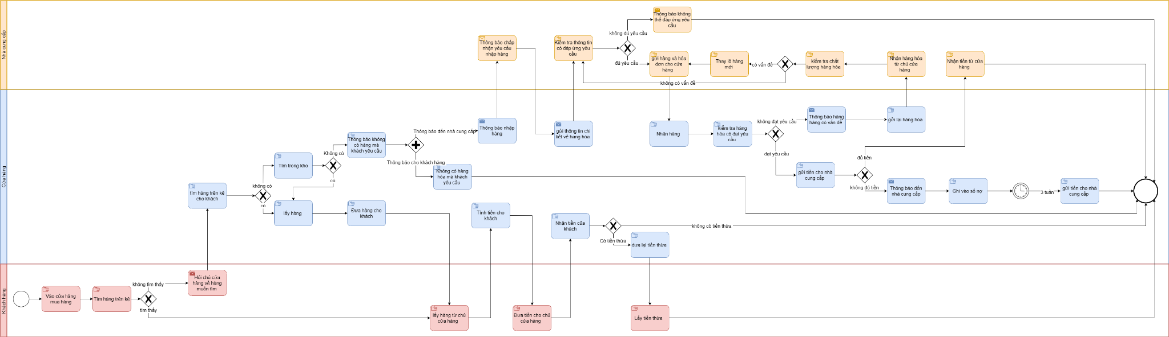

1.2.2. Sơ đồ luồng nghiệp vụ hệ thống dạng To - be system

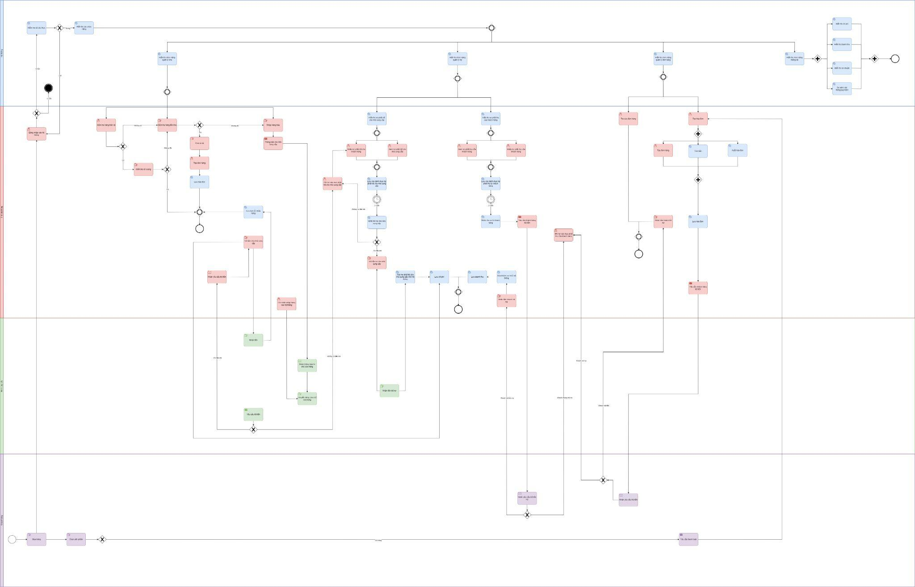

## Sơ đồ use case

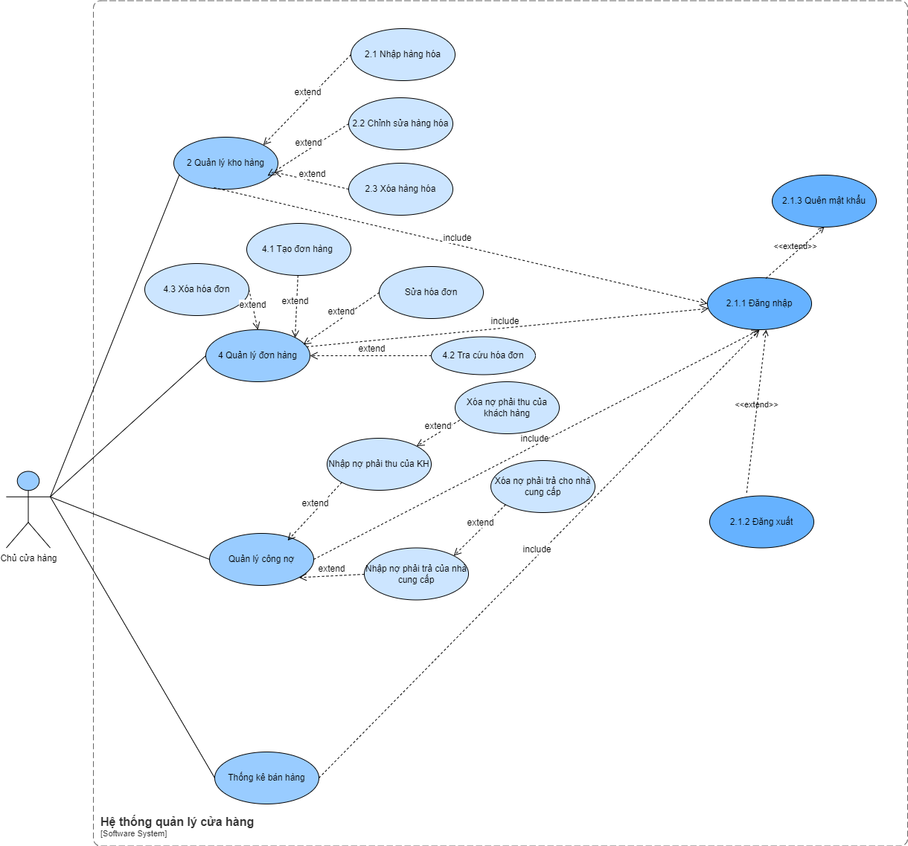

# Yêu cầu chức năng

## Đặc tả use case Đăng nhập - Đăng xuất

### 2.1.1. Đặc tả use case Đăng nhập

|  |  |
| --- | --- |
| Use Case ID | 2.1.1 |
| Use Case name | Đăng nhập |
| Description | Là chủ tiệm tạp hóa tôi muốn đăng nhập vào hệ thống để làm việc |
| Actor | Chủ tiệm tạp hóa |
| Priority | High |
| Trigger | Chủ tiệm tạp hóa chọn chức năng đăng nhập |
| Pre-conditions | Đã đăng ký tài khoản |
| Post-conditions | Đã vào được hệ thống |
| Main flow | 1. Chủ tiệm tạp hóa nhập tên đăng nhập  2. Chủ tiệm tạp hóa nhập mật khẩu  3. Kiểm tra và xác thực thông tin  4. Hiển thị màn hình chính |
| Alternative flows | N/A |
| Exception Flows | 3a. Nếu tên đăng nhập, mật khẩu không hợp lệ, yêu cầu nhập lại tên đăng nhập  3b. Nếu tên đăng nhập và mật khẩu đăng nhập lớn hơn 3 lần thì hiển thị thông báo “Tài khoản của bạn bị khóa” và kết thúc |

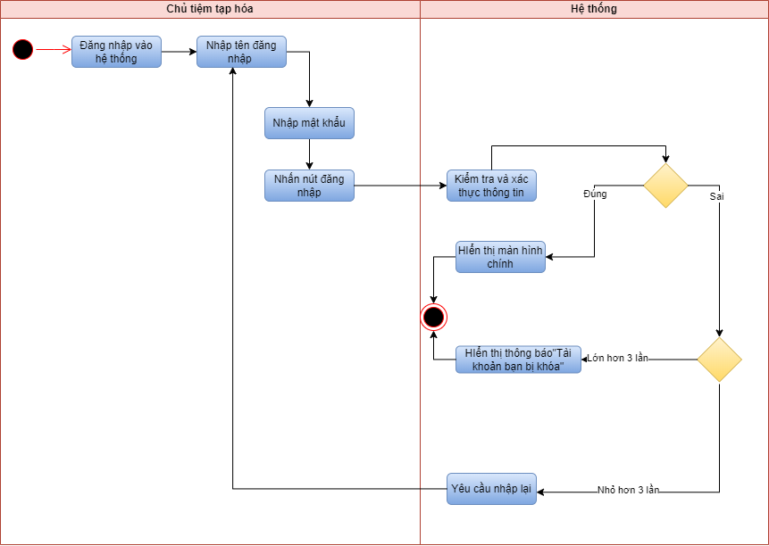

### 2.1.2. Đặc tả use case Đăng xuất

|  |  |
| --- | --- |
| Use Case ID | 2.1.2 |
| Use Case name | Đăng xuất |
| Description | Là chủ tiệm tạp hóa tôi muốn đăng xuất ra khỏi hệ thống |
| Actor | Chủ tiệm tạp hóa |
| Priority | Hight |
| Trigger | Chủ tiệm tạp hóa chọn chức năng đăng xuất |
| Pre-conditions | Đã đăng nhập hệ thống |
| Post-conditions | Đã rời khỏi hệ thống |
| Main flow | 1. Chủ tiệm tạp hóa bấm nút đăng xuất  2. Xác nhận đăng xuất  3. Rời khỏi hệ thống |
| Alternative flows | N/A |
| Exception Flows | 3a. Nếu đăng xuất không thành công thì hệ thống hiển thị thông báo “Có lỗi xảy ra” và kết thúc |

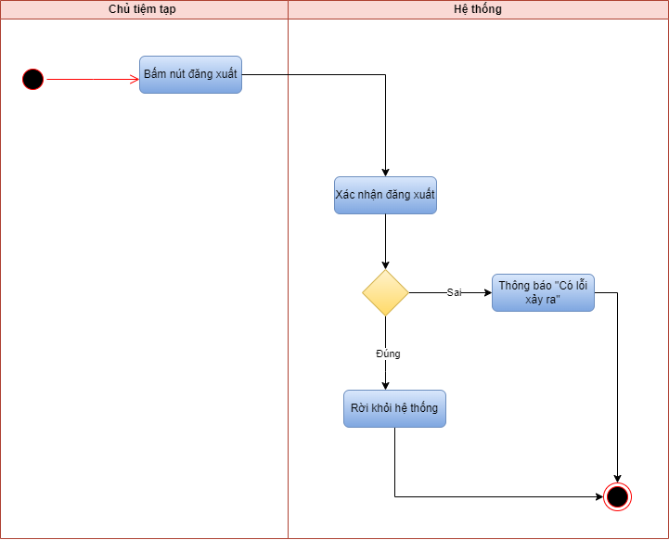

### 2.1.3. Đặc tả use case Quên mật khẩu

|  |  |
| --- | --- |
| Use Case ID | 2.1.3 |
| Use Case name | Quên mật khẩu |
| Description | Là chủ tiệm tạp hóa tôi muốn đặt lại mật khẩu mới khi quên mật khẩu cũ. |
| Actor | Chủ tiệm tạp hóa |
| Priority | Hight |
| Trigger | Chủ tiệm tạp hóa chọn chức năng đăng xuất |
| Pre-conditions | Đã đăng nhập hệ thống |
| Post-conditions | Đặt lại mật khẩu thành công |
| Main flow | 1. Người dùng truy cập vào ứng dụng quản lý bán hàng 2. Người dùng chọn lệnh “Quên mật khẩu”. 3. Người dùng nhập số điện thoại đã đăng ký và chọn lệnh “gửi mã”. 4. Hệ thống xác thực đúng số điện thoại đã đăng ký và gửi mã qua số điện thoại. 5. Người dùng nhập mã đã được gửi qua số điện thoại vào hệ thống 6. Hệ thống xác nhận đúng mã đã gửi qua số điện thoại. 7. Người dùng tiến hành nhập mật khẩu mới. 8. Hệ thống xác nhận đổi mật khẩu mới thành công. 9. Người dùng nhấn lệnh “Tiếp tục” để màn hình hướng đến đăng nhập tài khoản. 10. Người dùng đăng nhập vào tài khoản và nhập mật khẩu mới vừa tạo. 11. Hệ thống xác nhận tài khoản và đăng nhập thành công. |
| Alternative flows | N/A |
| Exception Flows | 4a.Nếu không đúng số điện thoại đã đăng kí thì thông báo “Yêu cầu nhập lại đúng số điện thoại đã đăng ký”và gửi mã.  6a.Nếu không nhập đúng mã thì thông báo “Yêu cầu nhập lại mã”và tiến hành nhập mật khẩu mới. |

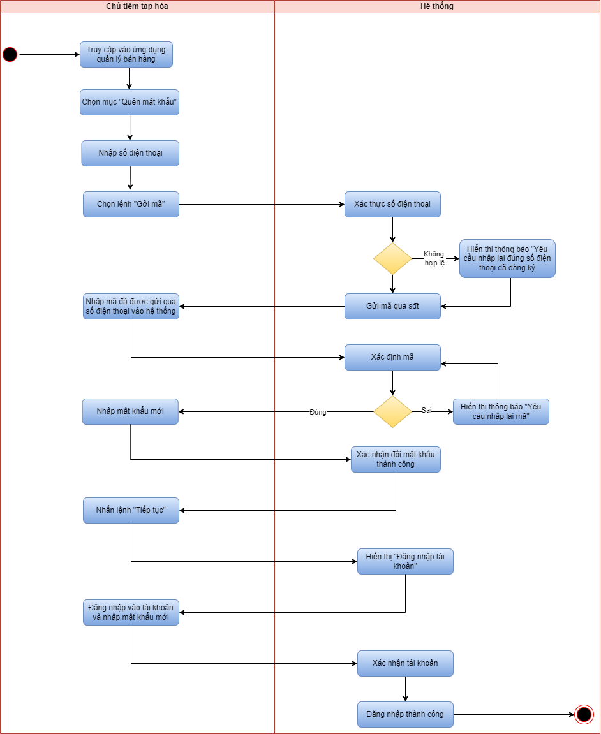

## Đặc tả use case Quản lý Kho hàng

### 2.2.1. Đặc tả use case Quản lý Nhập hàng hoá

|  |  |
| --- | --- |
| Use Case ID | 2.1 |
| Use Case name | Nhập hàng hoá |
| Description | Là chủ tiệm tạp hóa tôi muốn nhập kho hàng mới |
| Actor | Chủ tiệm tạp hóa |
| Priority | High |
| Trigger | Chủ tiệm tạp hóa tạo thông tin sản phẩm mới |
| Pre-conditions | Chưa có thông tin sản phẩm nhập kho |
| Post-conditions | Đã vào được hệ thống |
| Main flow | 1. Người dùng chọn chức năng tạo mới sản phẩm  2. Hệ thống hiển thị màn hình các mục thông tin nhập thông tin sản phẩm, bao gồm các trường thông tin như tên sản phẩm, mã sản phẩm, số lượng sản phẩm, giá sản phẩm, hình ảnh sản phẩm sản phẩm  3. Người dùng nhập thông tin sản phẩm vào các mục tương ứng  4. Người dùng kiểm tra thông tin và chọn nút “Lưu” để lưu thông tin sản phẩm mới mới vào hệ thống  5. Hệ thống kiểm tra thông tin sản phẩm  6. Hệ thống lưu thông tin khi sản phẩm hợp lệ |
| Alternative flows | N/A |
| Exception Flows | 5a. Nếu thông tin sản phẩm tồn tại, hệ thống thông báo “Sản phẩm đã tồn tại”  5b. Nếu thông tin sản phẩm không hợp lệ, hệ thống thông báo “Thông tin không hợp lệ” và yêu cầu quản lý nhập lại |

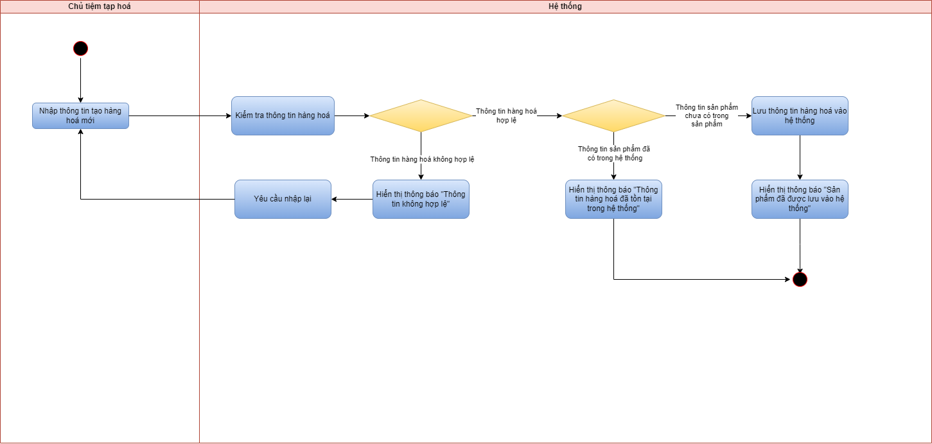

### 2.2.2. Đặc tả use case Chỉnh sửa thông tin trong kho hàng

|  |  |
| --- | --- |
| Use Case ID | 2.2 |
| Use Case name | Chỉnh sửa số lượng hàng hoá |
| Description | Là chủ tiệm tạp hóa tôi muốn chỉnh sửa số lượng hàng hoá trong kho |
| Actor | Chủ tiệm tạp hóa |
| Priority | High |
| Trigger | Chủ tiệm tạp hóa chỉnh sửa số lượng sản phẩm |
| Pre-conditions | Đã có thông tin sản phẩm nhập kho |
| Post-conditions | Đã lưu thông tin số lượng mới của sản phẩm vào hệ thống |
| Main flow | 1. Người dùng tìm kiếm thống tin sản phẩm bằng tên hoặc mã sản phẩm  2. Hệ thống kiểm tra thông tin sản phẩm dựa theo tên để kiểm tra sự tồn tại của sản phẩm trong hệ thống  3. Quản lý, nhân viên bán hàng nhập các thông tin sản phẩm cần thay đổi  4. Hệ thống kiểm tra tính hợp lệ của sản phẩm  5. Thông tin của sản phẩm cập nhật thành công |
| Alternative flows | N/A |
| Exception Flows | 2a. Nếu sản phẩm không tồn tại, hệ thống thông báo “Sản phẩm không tồn tại” và kết thúc  4a. Nếu thông tin không hợp lệ, hệ thống thông báo “Thông tin không hợp lệ và yêu cầu nhập lại” |

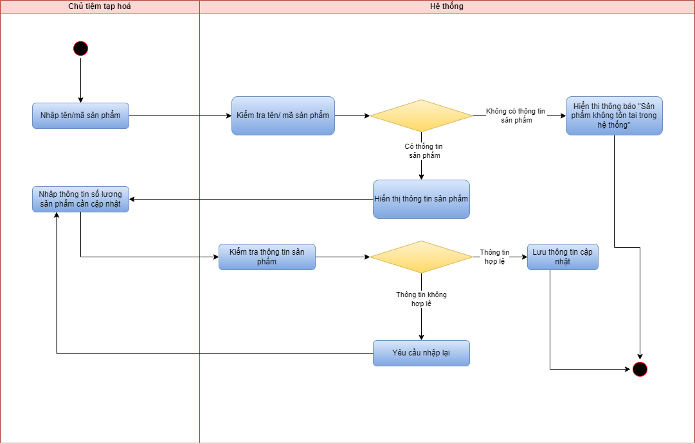

### 2.2.3 Đặc tả use case Xoá thông tin sản phẩm

|  |  |
| --- | --- |
| Use Case ID | 2.3 |
| Use Case name | Xoá sản phẩm |
| Description | Là chủ tiệm tạp hóa tôi muốn xoá sản phẩm |
| Actor | Chủ tiệm tạp hóa |
| Priority | High |
| Trigger | Chủ tiệm tạp hóa xoá thông tin sản phẩm |
| Pre-conditions | Chưa có thông tin sản phẩm nhập kho |
| Post-conditions | Hệ thống đã được xoá |
| Main flow | 1. Người dùng tìm kiếm sản phẩm dựa theo tên/mã sản phẩm  2. Hệ thống kiểm tra sản phẩm có tồn tại trong kho hàng hay thông, nếu có hiển thị thông tin sản phẩm  3. Người dùng kiểm tra thông tin sản phẩm  4. Người dùng chọn xoá thông tin sản phẩm  5. Xóa sản phẩm thành công, hệ thống đã xoá toàn bộ thông tin sản phẩm |
| Alternative flows | N/A |
| Exception Flows | 2a. Nếu thông tin sản phẩm không tồn tại, hệ thống thông báo “Sản phẩm không tồn tại” |

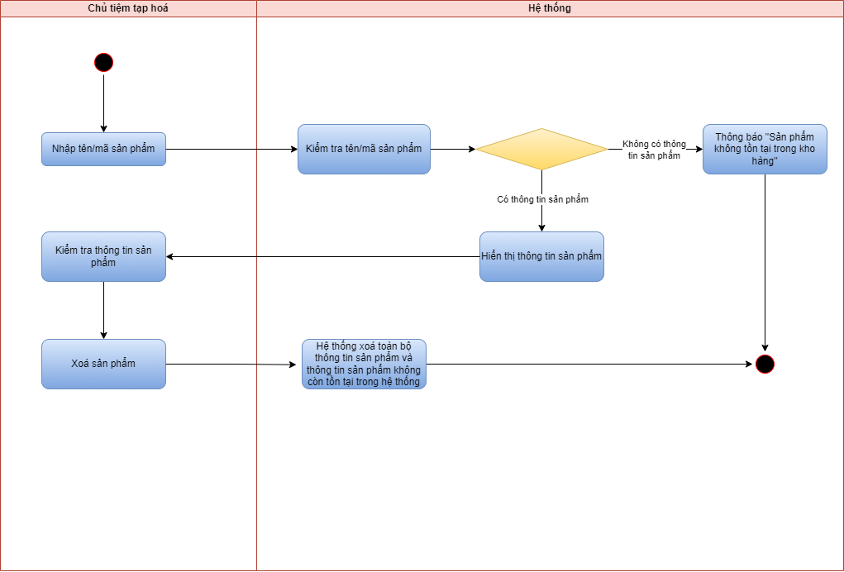

## 2.3. Đặc tả use case Quản lý đơn hàng

### 2.3.1 Đặc tả use case Tạo đơn hàng

|  |  |
| --- | --- |
| Use Case ID | 3.1 |
| Use Case name | Tạo đơn hàng |
| Description | Là chủ tiệm tạp hóa tôi muốn tạo đơn hàng và in hóa đơn để tính tiền cho khách |
| Actor | Chủ tiệm tạp hóa |
| Priority | High |
| Trigger | Chủ tiệm tạp hóa chọn chức năng tạo đơn hàng |
| Pre-conditions | Đơn hàng không được trống  Đã đăng ký tài khoản |
| Post-conditions | Hiển thị danh sách sản phẩm, số lượng, tổng tiền |
| Main flow | 1. Chủ tiệm tạp hóa chọn chức năng quản lý đơn hàng  2. Chọn tạo đơn hàng  3. Nhập mã khách hàng  4. Hệ thống lưu mã khách hàng  5. Nhập tên khách hàng  6. Hệ thống lưu tên khách hàng  7. Nhập mã sản phẩm  8. Hệ thống hiển thị tên sản phẩm  9. Hệ thống hiển thị đơn giá sản phẩm trên 1 đơn vị  10. Nhập số lượng sản phẩm  11. Hệ thống tính tổng tiền  12. Xác nhận đơn hàng  13. Hệ thống in hóa đơn |
| Alternative flows | N/A |
| Exception Flows | 7a. Nếu không tồn tại mã sản phẩm thì thông báo  “Không tồn tại sản phẩm”  11a. Nếu muốn thêm sản phẩm khác thì bấm  “Thêm sản phẩm khác”, hệ thống quay lại trang danh sách sản phẩm, quay lại bước 7  11b. Nếu muốn xác nhận đơn hàng thì bấm  “Xác nhận đơn hàng”  12a. Nếu muốn sửa danh sách sản phẩm thì bấm  “Cancel”, hệ thống quay lại trang danh sách sản phẩm  12b. Nếu muốn  12a.1. Nếu muốn xóa sản phẩm, bấm “Xóa sản phẩm khỏi danh sách”  12a.2. Nếu muốn thêm sản phẩm, bấm “Thêm sản phẩm khác, quay lại bước 7  12b. Nếu danh sách sản phẩm đã đủ, bấm “In hóa đơn”, hệ thống in hóa đơn |

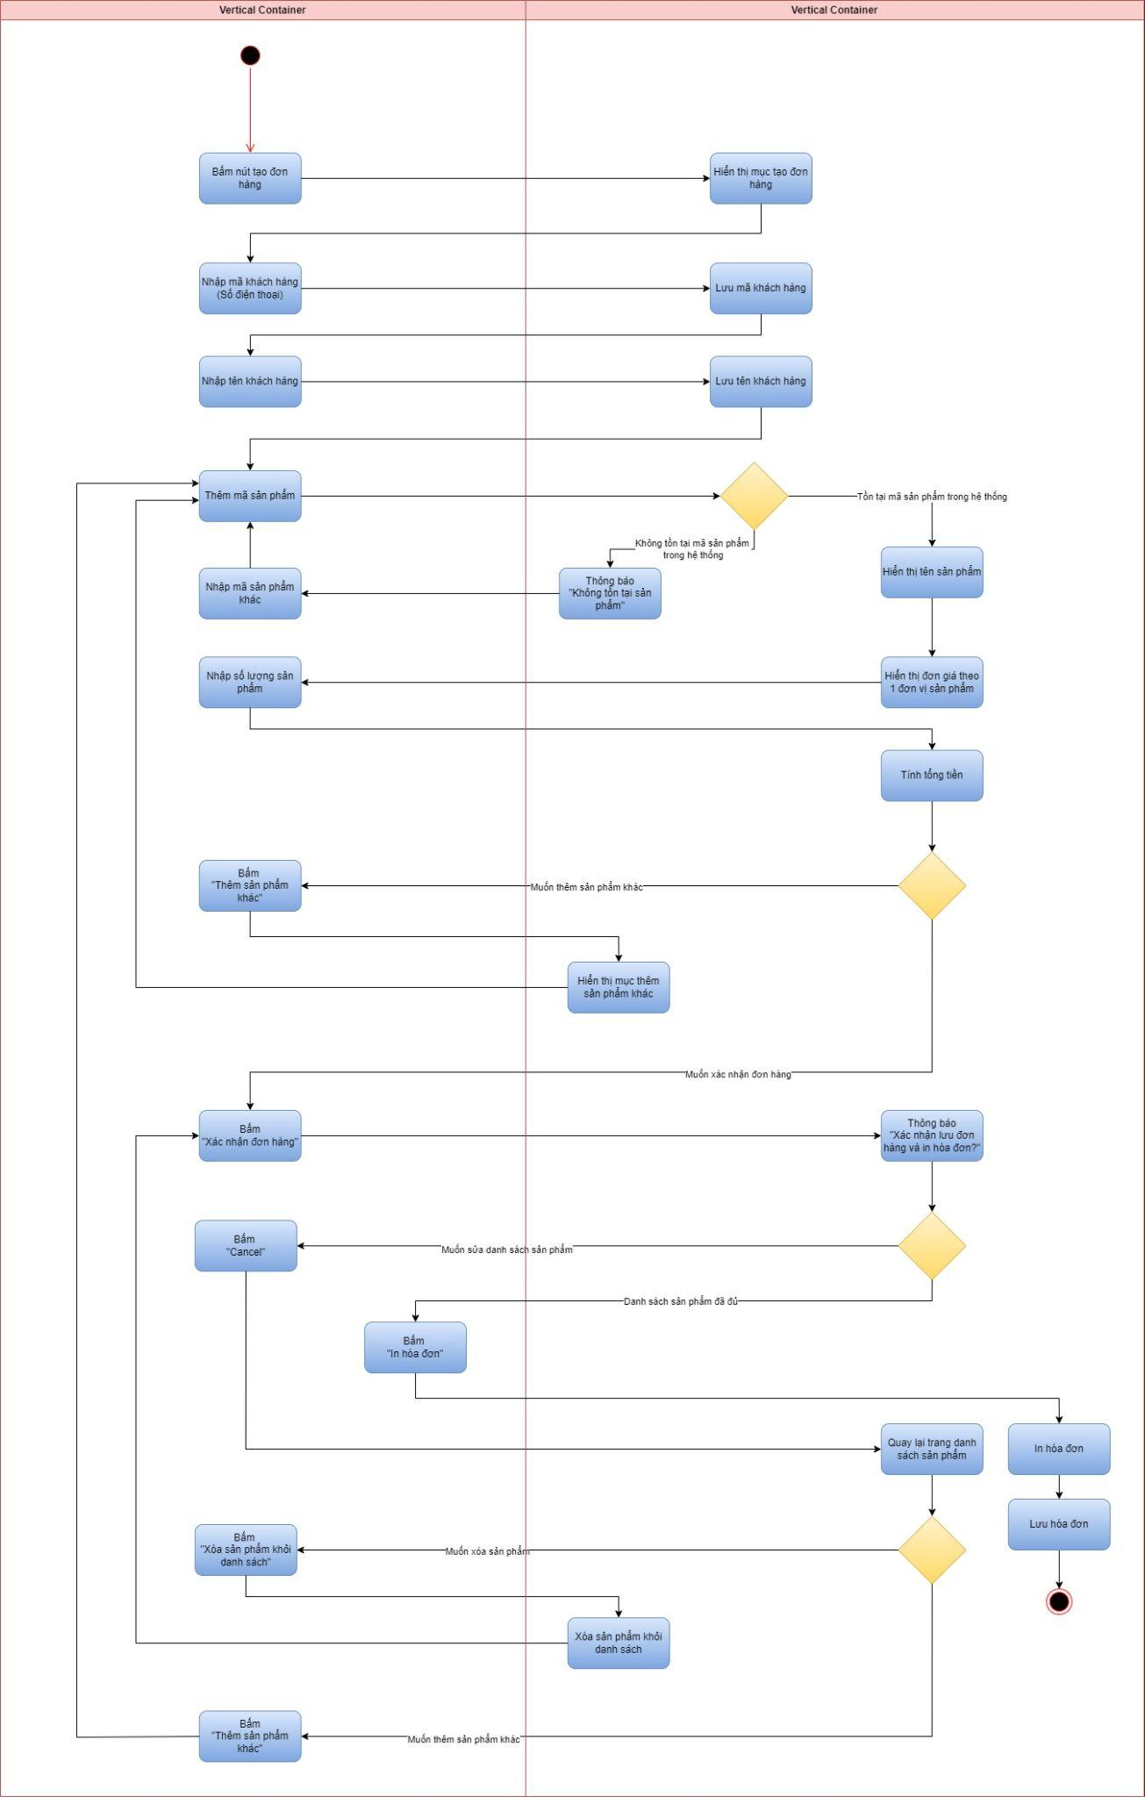

### 2.3.2 Đặc tả use case Tra cứu đơn hàng

|  |  |
| --- | --- |
| Use Case ID | 3.2 |
| Use Case name | Tra cứu đơn hàng |
| Description | Là chủ tiệm tạp hóa tôi muốn tra cứu đơn thông tin đơn hàng |
| Actor | Chủ tiệm tạp hóa |
| Priority | High |
| Trigger | Chủ tiệm tạp hóa chọn chức năng tra cứu đơn hàng |
| Pre-conditions | Phải có đơn hàng trên hệ thống  Đã đăng ký tài khoản |
| Post-conditions | Hiển thị đơn hàng |
| Main flow | 1. Chủ tiệm tạp hóa chọn chức năng quản lý đơn hàng  2. Chọn tra cứu đơn hàng  3. Nhập mã khách hàng hoặc ngày tháng năm tạo đơn hàng  4. Hệ thống hiển thị tất cả đơn hàng hợp lệ với mã khách hàng hoặc ngày tháng năm tạo đơn hàng  5. Tìm hóa đơn cần tìm  6. Hệ thống xuất hóa đơn |
| Alternative flows | N/A |
| Exception Flows | 3a. Nếu chủ cửa hàng nhập mã khách hàng thì hệ thống kiểm tra mã khách hàng, nếu mã khách hàng không hợp lệ thì thông báo “Không tồn tại mã khách hàng”, nếu mã khách hàng hợp lệ thì hiển thị tất cả các hóa đơn của khách hàng đó đã từng giao dịch tại cửa hàng  3b. Nếu chủ cửa hàng nhập ngày tháng năm tạo đơn hàng thì hệ thống kiểm tra ngày tháng năm đó có hợp lệ không, nếu ngày tháng năm không hợp lệ thì thông báo “Vui lòng nhập lại” để chủ cửa hàng nhập lại, nếu ngày tháng năm hợp lệ thì hiển thị tất cả các hóa đơn đã tạo trong ngày đó |

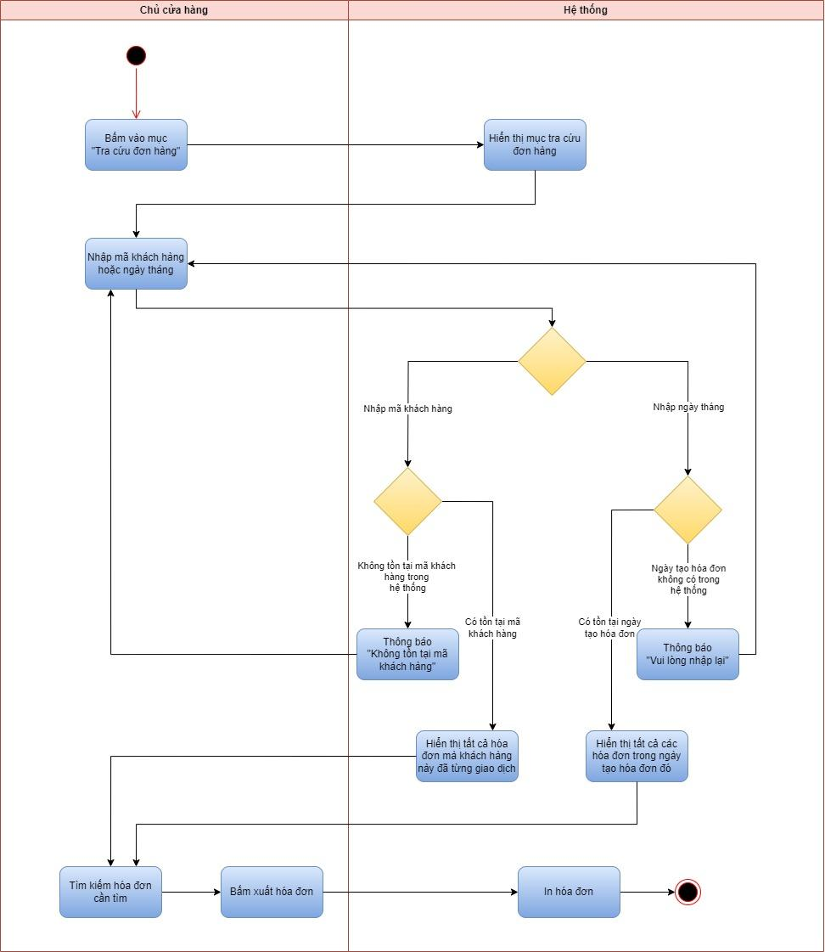

### 2.3.3 Xoá đơn hàng

|  |  |
| --- | --- |
| Use Case ID | 3.3 |
| Use Case name | Xóa đơn hàng |
| Description | Là chủ tiệm tạp hóa tôi muốn tra cứu đơn thông tin đơn hàng |
| Actor | Chủ tiệm tạp hóa |
| Priority | High |
| Trigger | Chủ tiệm tạp hóa chọn chức năng tra cứu đơn hàng |
| Pre-conditions | Đơn hàng đã được lưu trên hệ thống  Đã đăng ký tài khoản |
| Post-conditions | Hiển thị đơn hàng |
| Main flow | 1. Chủ tiệm tạp hóa chọn chức năng quản lý đơn hàng  2. Chọn tra cứu đơn hàng  3. Nhập mã khách hàng hoặc ngày tháng năm tạo đơn hàng  4. Hệ thống hiển thị tất cả đơn hàng hợp lệ với mã khách hàng hoặc ngày tháng năm tạo đơn hàng  5. Tìm hóa đơn cần tìm  6. Hệ thống xuất hóa đơn |
| Alternative flows | N/A |
| Exception Flows | 3a. Nếu chủ cửa hàng nhập mã khách hàng thì hệ thống kiểm tra mã khách hàng, nếu mã khách hàng không hợp lệ thì thông báo “Không tồn tại mã khách hàng”, nếu mã khách hàng hợp lệ thì hiển thị tất cả các hóa đơn của khách hàng đó đã từng giao dịch tại cửa hàng  3b. Nếu chủ cửa hàng nhập ngày tháng năm tạo đơn hàng thì hệ thống kiểm tra ngày tháng năm đó có hợp lệ không, nếu ngày tháng năm không hợp lệ thì thông báo “Vui lòng nhập lại” để chủ cửa hàng nhập lại, nếu ngày tháng năm hợp lệ thì hiển thị tất cả các hóa đơn đã tạo trong ngày đó |

## 2.4. Đặc tả use case Quản lý công nợ

### 2.4.1. Đặc tả use case Nợ phải thu của khách hàng

|  |  |
| --- | --- |
| Use Case ID | 4.1 |
| Use Case name | Nợ phải thu của khách hàng |
| Description | Là chủ tiệm tạp hóa, tôi muốn nhập nợ phải thu của khách hàng |
| Actor | Chủ tiệm tạp hóa |
| Priority | High |
| Trigger | Chủ tiệm tạp hóa muốn ghi nhận số tiền khách hàng phải trả. |
| Pre-conditions | Đăng nhập vào hệ thống  Có thông tin chi tiết về nợ phải trả của khách hàng |
| Post-conditions | Số tiền nợ của khách hàng đã được cập nhập thành công trong hệ thống  Thông báo ghi nợ đã được gửi tới khách hàng |
| Main flow | 1. Chủ tiệm tạp hóa chọn mục quản lý công nợ 2. Nhập thông tin chi tiết về nợ phải trả của khách hàng 3. Kiểm tra và xác thực 4. Lưu thông tin 5. Hệ thống cập nhập số nợ 6. Gửi thông báo cho khách hàng |
| Alternative flows | N/A |
| Exception Flows | 2a. Nếu số nợ đã được trả thì hiển thị thông báo “ Đã thanh toán” và kết thúc  5a. Nếu số tiền nợ không chính xác hoặc thiếu sót thì hiển thị thông báo “Số nợ không xác thực” quay lại bước 3 |

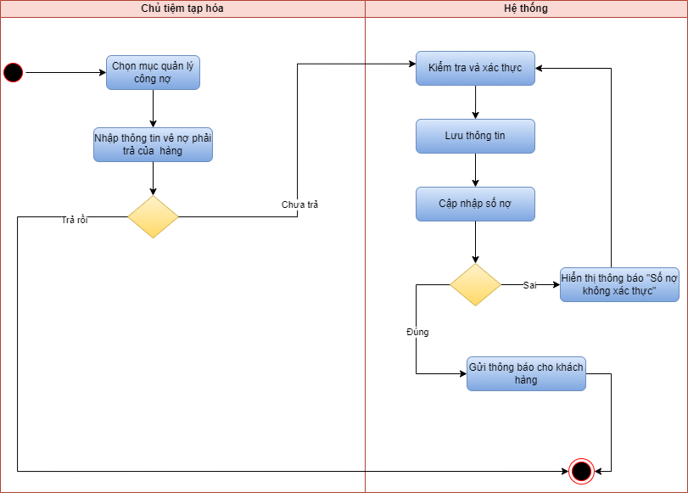

## 2.4.2. Đặc tả use case Nợ phải trả cho nhà cung cấp

|  |  |
| --- | --- |
| Use Case ID | 4.2 |
| Use Case name | Nợ phải trả cho nhà cung cấp |
| Description | Là chủ tiệm tạp hóa, tôi muốn nhập nợ phải trả cho nhà cung cấp |
| Actor | Chủ tiệm tạp hóa |
| Priority | High |
| Trigger | Chủ tiệm tạp hóa muốn ghi nhận số tiền nợ với nhà cung ứng |
| Pre-conditions | Đăng nhập vào hệ thống  Đã thiết lập các danh sách nhà cung cấp  Có thông tin chi tiết về các khoản nợ của nhà cung cấp |
| Post-conditions | Cập nhập thông tin nợ tiền với nhà cung cấp trong hệ thống  Lưu trữ lịch sử nợ tiền |
| Main flow | 1. Chủ tiệm tạp hóa chọn mục quản lý công nợ 2. Chọn mục nhập nợ phải trả của nhà cung cấp 3. Chủ tiệm tạp hóa nhập các danh sách nhà cung cấp vào hệ thống 4. Hiển thị các hóa đơn hiện tại 5. Kiểm tra và xác nhận ghi nợ. 6. Hệ thống cập nhật thông tin ghi nợ vào hồ sơ của nhà cung cấp và cập nhật số nợ trong hệ thống. 7. Lưu số nợ vào hệ thống 8. Trả nợ cho nhà cung cấp |
| Alternative flows |  |
| Exception Flows | 5a. . Nếu số tiền nợ không chính xác hoặc thiếu sót thì hiển thị thông báo “Số nợ không xác thực” quay lại bước 4 |

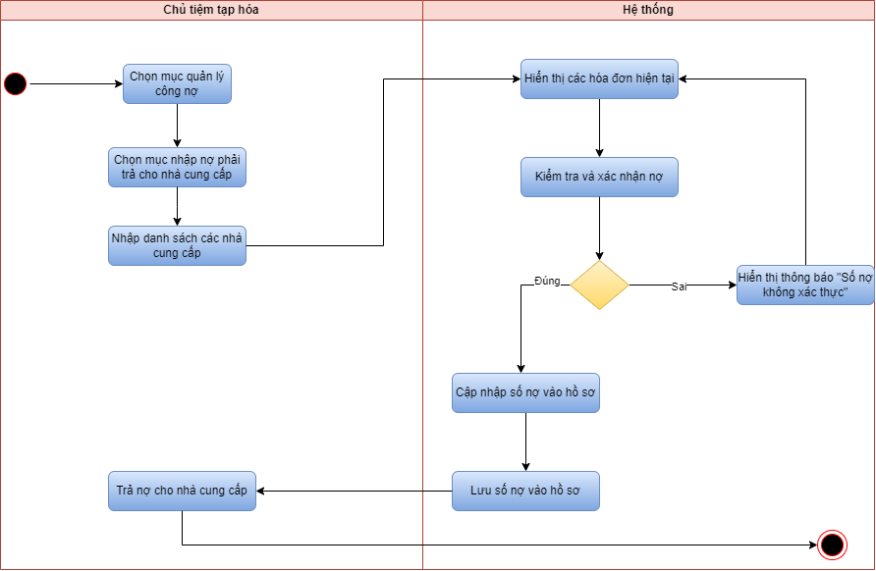

## 2.4.3. Đặc tả use case Xóa nợ phải thu của khách hàng

|  |  |
| --- | --- |
| Use Case ID | 4.3 |
| Use Case name | Xóa nợ phải thu của khách hàng |
| Description | Là chủ tiệm tạp hóa, tôi muốn xóa nợ phải thu của khách hàng |
| Actor | Chủ tiệm tạp hóa |
| Priority | High |
| Trigger | Chủ tiệm tạp hóa muốn xóa số tiền khách hàng phải trả. |
| Pre-conditions | Đăng nhập vào hệ thống quản lý công nợ |
| Post-conditions | Số tiền nợ của khách hàng đã được xóa thành công trong hệ thống |
| Main flow | 1. Chủ tiệm tạp hóa chọn mục quản lý công nợ 2. Chủ tiệm tạp hóa chọn mục xóa nợ 3. Hệ thống hiển thị danh sách nợ của khách hàng. 4. Chủ tiệm tạp hóa chọn nợ cần xóa 5. Nhấn nút xóa. 6. Hệ thống yêu cầu xác nhận việc xóa nợ. 7. Chủ tiệm tạp hóa xác nhận xóa nợ. 8. Hệ thống xóa nợ khỏi danh sách. |
| Alternative flows |  |
| Exception Flows | 2a. Nếu không có nợ cần xóa, hiển thị thông báo “ Không có nợ để xóa” và kết thúc  7a. Nếu chủ tiệm tạp hóa không xác nhận việc xóa nợ, hiển thị thông báo “ Quá trình xóa nợ bị hủy”, và kết thúc |

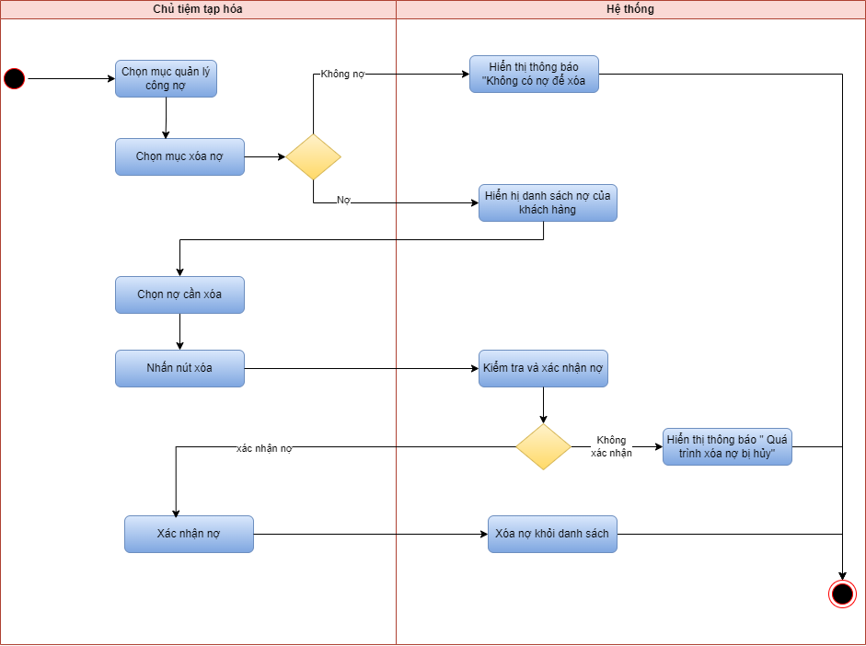

## 2.4.4. Đặc tả use case Xóa nợ phải trả cho người cung cấp

|  |  |
| --- | --- |
| Use Case ID | 4.4 |
| Use Case name | Xóa nợ phải trả cho nhà cung cấp |
| Description | Là chủ tiệm tạp hóa, tôi muốn xóa nợ phải trả cho nhà cung cấp |
| Actor | Chủ tiệm tạp hóa |
| Priority | High |
| Trigger | Chủ tiệm tạp hóa muốn xóa số tiền chủ tiệm tạp hóa phải trả. |
| Pre-conditions | Đăng nhập vào hệ thống quản lý công nợ. |
| Post-conditions | Số tiền nợ của chủ tiệm tạp hóa đã được xóa thành công trong hệ thống |
| Main flow | 1. Chủ tiệm tạp hóa chọn mục quản lý công nợ 2. Chủ tiệm tạp hóa chọn mục xóa nợ 3. Hệ thống hiển thị danh sách nợ phải trả cho nhà cung cấp. 4. Chủ tiệm tạp hóa chọn nợ cần xóa 5. Nhấn nút xóa. 6. Hệ thống yêu cầu xác nhận việc xóa nợ. 7. Chủ tiệm tạp hóa xác nhận xóa nợ. 8. Hệ thống xóa nợ khỏi danh sách. |
| Alternative flows |  |
| Exception Flows | 2a. Nếu không có nợ cần xóa, hiển thị thông báo “ Không có nợ để xóa” và kết thúc  6a. Nếu chủ tiệm tạp hóa không xác nhận việc xóa nợ, hiển thị thông báo “ Quá trình xóa nợ bị hủy”, và kết thúc |

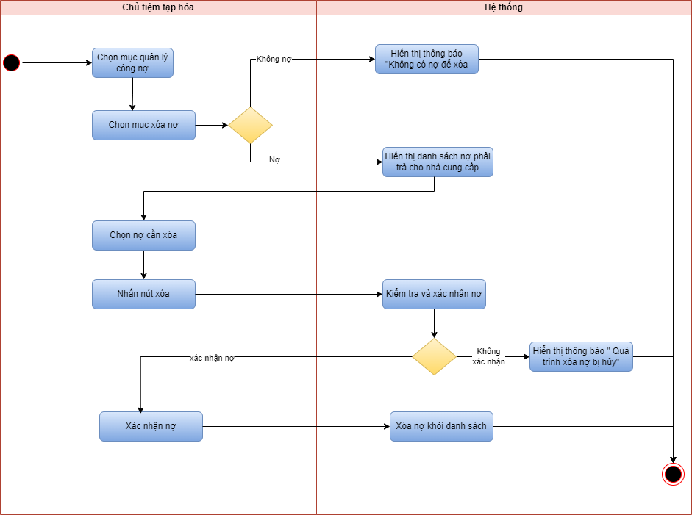

## 2.5. Đặc tả use case Thống kê doanh thu

|  |  |
| --- | --- |
| Use Case ID | 5.1 |
| Use Case name | Thống kê doanh thu |
| Description | Là chủ tiệm tạp hóa tôi muốn thống kê doanh thu |
| Actor | Chủ tiệm tạp hóa |
| Priority | High |
| Trigger | Quản lý chọn chức năng thống kê doanh thu |
| Pre-conditions | Đã đăng nhập hệ thống |
| Post-conditions | Đã lưu thống kê doanh thu |
| Main flow | 1.Thu nhập tất cả dữ liệu doanh thu từ hệ thống bán hàng  2.Hiển thị các tiêu chí thống kê  3. Chủ tạp hóa chọn tiêu chí thống kê  4. Chọn đơn hàng /sản phẩm muốn thống kê  5. Tổng hợp doanh thu theo 2 tiêu chí thời gian và số lượng sản phẩm  6. Phân tích doanh thu  7. Đưa ra các chỉ số doanh thu( tổng doanh thu dựa theo hóa đơn, tổng doanh thu dựa theo lượng sản phẩm, chi phí nhập hàng) bằng đồ thị  8. Ghi nhận thông tin thống kê  9. Lập báo cáo thống kê  10. Lưu báo cáo |
| Alternative flows | 8a. Nếu đã ghi nhận thông tin thống kê mà muốn lập báo cáo thì lập báo cáo thống kê  8b. Nếu muốn xem các thống kê khác thì quay lại bước 5 |
| Exception Flows | N/A |

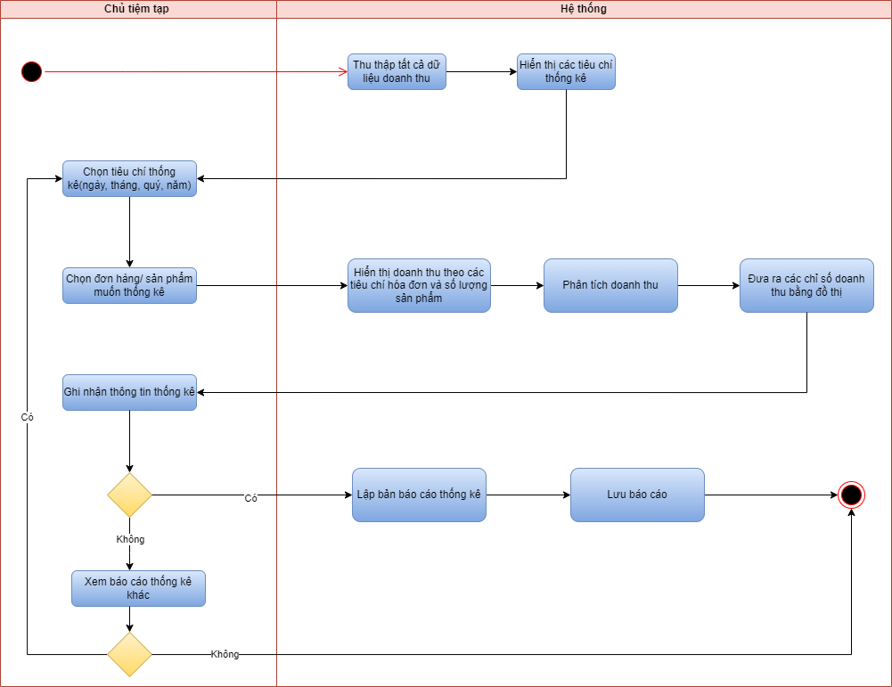

# Yêu cầu phi chức năng

## 3.1 Màu sắc và giao diện

- Cần rõ ràng về danh mục của sản phẩm logo của sản phẩm

- Đơn giản

## 3.2 Kích thước, phông chữ

- Sử dụng các kích cỡ chữ khác nhau để tạo nên điểm nhấn khác biệt giữa các phần với nhau

- Đa dạng font để tạo điểm nhấn

## 3.3 Thanh tìm kiếm

- Để góc trên cùng và để bên trái

## 3.4 Giao diện sản phẩm:

- Tên sản phẩm, mã sản phẩm, giá

## 3.5 Mã hàng hóa: được đặt theo:

- 3 ký tự đầu tiên: Đặt theo loại hàng hóa (ví dụ đối với sản phẩm là sữa thì đặt là SUA)

- 3 ký tự sau: là số và phải theo thứ tự trong mỗi phân loại của mặt hàng đó.

## *3.6 Xuất đơn hàng*: gồm thứ tự, mã sản phẩm, tên sản phẩm, số lượng, giá thành tiền

Thêm mục tiền khách đưa và trả lại khách bao nhiêu trong mục quản lý bán hàng

## 3.7 Hiển thị doanh thu ở mục tổng kết (mục báo cáo) theo *biểu đồ dạng cột*

# Tài liệu tham khảo